
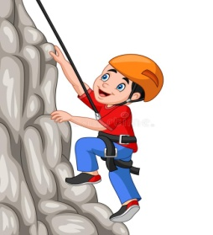
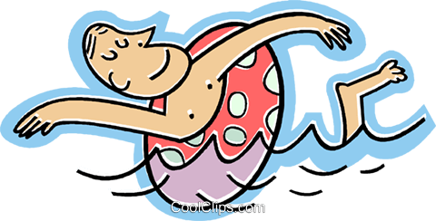
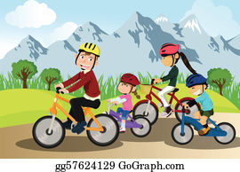
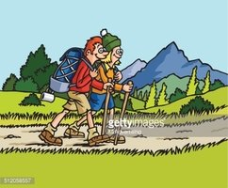




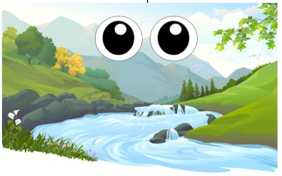
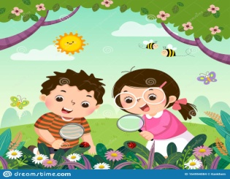
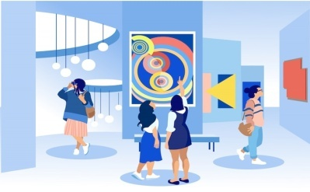
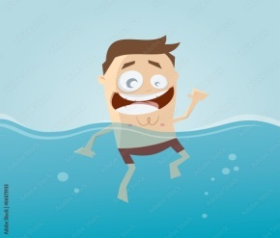


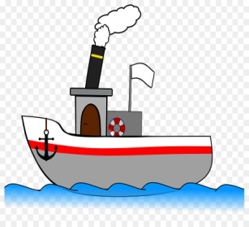
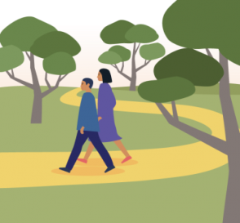
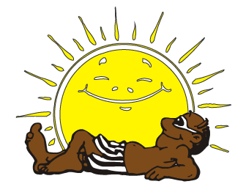

etwas trinken/essen – spazieren gehen – entspannen/sich erholen – schwimmen – etwas bewundern – baden – schöne Landschaften sehen – sich sonnen – eine Radtour machen – shoppen/etwas kaufen – Gemälde/Exponate betrachten – Tiere/die Natur beobachten – eine Schifffahrt machen – wandern – sich über die Geschichte/Kunst/Wissenschaft informieren – Ski fahren – sich etwas ansehen – feiern – klettern

Übung 1: Ordne die verschiedenen Aktivitäten unter das passende Bild ein!
Arbeitsblatt 1: touristische Aktivitäten



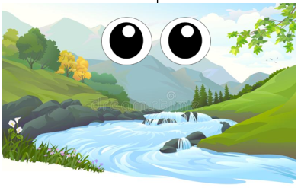
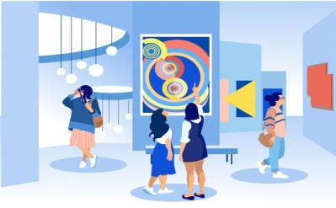
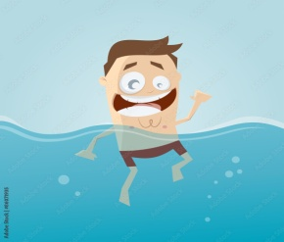
sich etwas ansehen
sich über die Geschichte/Kunst/Wissenschaft informieren
schöne Landschaften sehen
etwas bewundern
entspannen/sich erholen
schwimmen
wandern
eine Radtour machen
klettern
shoppen/etwas kaufen
Ski fahren
baden
Tiere/die Natur beobachten
Gemälde/Exponate betrachten
etwas trinken/essen
eine Schifffahrt machen
spazieren gehen
sich sonnen
feiern
Übung 1: Ordne die verschiedenen Aktivitäten unter das passende Bild ein!
Arbeitsblatt 1: touristische Aktivitäten

